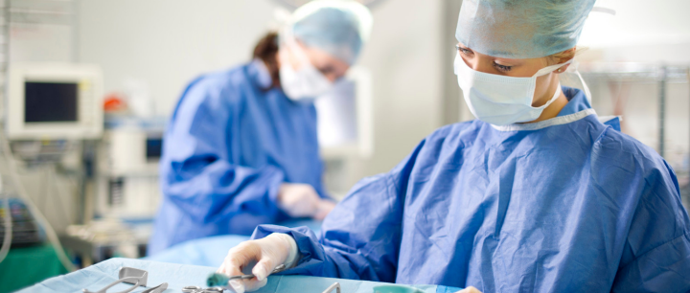

- Работа в одной из крупнейших многопрофильных больниц Челябинска
- Доплата молодым специалистам в течение первых трех лет работы
- Возможность получения компенсации расходов на аренду жилья
(для иногородних)
- Обучение (повышение квалификации) за счет работодателя

ПРИГЛАШАЕМ НА РАБОТУ
В ГКБ № 6 ГОРОДА ЧЕЛЯБИНСКА

ОТКРЫТЫ ВАКАНСИИ ! ! ! ! ! ! ! ! ! ! ! ! ! ! !

- Фельдшер на самостоятельном приеме
(терапевтическое отделение поликлиники)
заработная плата – от 36 200 руб. на 1 ставку

- Фельдшер
(отделение неотложной медицинской помощи поликлиники)
заработная плата – от 31 360 руб. на 1 ставку

- Фельдшер
(отделение профилактики поликлиники)
заработная плата – от 24 200 руб. на 1 ставку

- Медицинская сестра
(поликлиника, стационар)
заработная плата – от 21 100 руб. на 1 ставку

По вопросам трудоустройства: +7 (351) 721-25-83
musgkb6@mail.ru

